V всероссийская КОНФЕРЕНЦИЯ
(с международным участием)
(памяти выдающихся ученых-лесоводов В.И. Сухих и Г.Н. Коровина)
АЭРОКОСМИЧЕСКИЕ МЕТОДЫ
И ГЕОИНФОРМАЦИОННЫЕ ТЕХНОЛОГИИ В ЛЕСОВЕДЕНИИ И ЛЕСНОМ ХОЗЯЙСТВЕ»

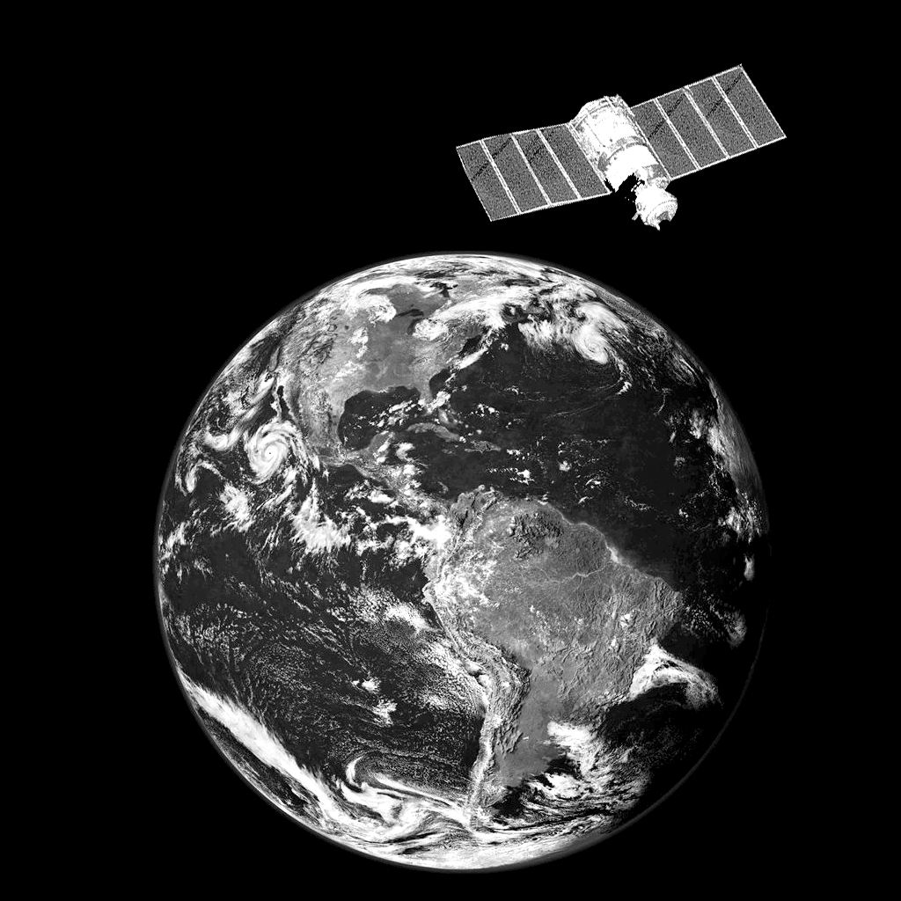

22-24 апреля 2013 года
г. Москва, Российская Федерация

Организаторы:
Центр по проблемам экологии и продуктивности лесов РАН (ЦЭПЛ РАН, Москва)
Департамент лесного хозяйства Министерства природных ресурсов Российской Федерации (МПР РФ, Москва)
Институт Космических исследований РАН (ИКИ РАН, Москва)
Институт лесоведения РАН (ИЛ РАН, Москва)
Институт леса Сибирского отделения РАН (ИЛ СО РАН, Красноярск)
Всероссийский научно-исследовательский институт лесного хозяйства и механизации лесного хозяйства (ВНИИЛМ, Пушкино)
Санкт-Петербургский государственный лесотехнический университет имени С.М. Кирова (СПб ЛТУ, Санкт-Петербург)
Поволжский государственный технологический университет (Йошкар-Ола)
Международный институт леса (МИЛ, Москва)
Московский государственный университет леса (МГУЛ, Москва)
Почвенный институт им. В.В. Докучаева (Москва)
Международный институт системного анализа (IIASA) (Вена, Австрия)

Основные обсуждаемые проблемы
- Современные и перспективные средства и методы дистанционного зондирования лесов в оптическом и радио диапазонах электромагнитного спектра
- Аэрокосмические методы, ГИС-технологии и системы геопозиционирования в лесном хозяйстве, для мониторинга ООПТ и городских зеленых насаждений
- Дистанционные и геоинформационые методы в оценке биосферных функций леса.
- Подготовка специалистов экологического и лесного профиля в высших учебных заведениях и на курсах повышения квалификации

Цель конференции
Предоставить возможность обмена информацией между научными работниками, преподавателями высших учебных заведений, специалистами лесного хозяйства, работниками органов управления лесным хозяйством, представителями организаций, осуществляющих разработку аэрокосмических средств и технологий, для определения наиболее важных проблем и путей их решения в области лесного хозяйства, лесоведения и экологии на основе применения средств ДДЗ, ГИС-технологий и систем геопозиционирования.
Обсудить круг вопросов, характеризующих уровень научных разработок и производственных методов и технологий и состояние с внедрением научных разработок в производство.
Обсудить проблемы, связанные с преподаванием в учебных заведениях лесного и экологического профилей курсов по аэрокосмическим методам и ГИС-технологиям.

Организационный и программный комитет
Программный комитет:
Исаев А. С. – председатель, научный руководитель ЦЭПЛ РАН, академик РАН, д. б. н.;
Лебедев В. А. – заместитель председателя, заместитель Министра МПР РФ;
Лукина Н. В. – заместитель председателя, директор ЦЭПЛ РАН, д. б. н.;
Лупян Е. А. – заместитель директора ИКИ РАН, д. т. н.;
Онучин А.А. – заместитель директора ИЛ СО РАН, Красноярск, д.б.н.;
Рожков В. А. – главный научный сотрудник Почвенного института им. В.В. Докучаева, чл-корр. РАСХН, д.с.–х.н.;
Швиденко А.З. – профессор, главный научный сотрудник Международного института прикладного системного анализа (IIASA, Австрия), д. с.–х.н.;

Филипчук А.Н. – заместитель директора по научной работе Научно–исследовательский институт лесоводства и механизации лесного хозяйства (ФБУ ВНИИЛМ), д. с.–х.н.;
Алексеев А. С. – Первый проректор, заведующий кафедрой Санкт–Петербургской лесотехнической академии (СПбЛТА), Санкт–Петербург, д.г.н.;
Жирин В. М. – заведующий лабораторией ЦЭПЛ РАН, д. с.–х.н.;
Кравцова В. И. – ведущий научный сотрудник МГУ им. М.В. Ломоносова, д. г. н.;

Организационный комитет:
Гагарин Ю.А. – председатель, руководитель департамента Министерства природных ресурсов и экологии Российской Федерации (МПР РФ), к. с.–х.н.;
Ершов Д. В. – заместитель председателя Оргкомитета, заместитель директора ЦЭПЛ РАН, к. т. н.;
Нефедьев В.В. – директор Международный институт леса (МИЛ), д.г.н.;
Савин И. Ю. – заместитель директора Почвенного института им. В.В. Докучаева, д.с.–х.н.;
Гурьев А. Т. – директор института информационных технологий Северного арктического федерального университета (САФУ), Архангельск, к. т. н.;
Барталев С. А. – заведующий лабораторией ИКИ РАН, д. т. н.;
Князева С. В. – секретарь Оргкомитета, ведущий научный сотрудник ЦЭПЛ РАН, к.г.н.;
Малышева Н.В. – зав. сектором картографического сопровождения отдела аналитических исследований лесоуправления ВНИИЛМ, к. г. н.;
Маслов А. А. – заведующий лабораторией ИЛ РАН, д. б. н., профессор;
Черных В. Л. – заведующий кафедрой лесной таксации и лесоустройства, Поволжский государственный технологический университет (ПГТУ, Йошкар–Ола), проф., д. с.–х.н.;
Чумаченко С.И. – заведующий кафедрой МГУЛ, д.б.н.;
Эйдлина С. П. – ответственный секретарь Оргкомитета, ведущий научный сотрудник ЦЭПЛ РАН, к.б.н.

КОНФЕРЕНЦИЯ предусматривает:
• Пленарные доклады
• Секционные доклады
• Стендовые доклады

Время и место проведения совещания
Конференция будет проходить 22-24 апреля 2013 г. в г. Москве (ул. Профсоюзная, 84/32 ЦЭПЛ РАН)
Регистрационный взнос
Участникам конференции до 28 февраля 2013 г. следует оплатить регистрационный взнос в размере 1000 руб. Аспиранты и студенты освобождаются от уплаты регистрационного взноса. Регистрационный взнос предназначен для оплаты публикации материалов конференции и организационных расходов. Оплата регистрационного взноса производится почтовым переводом по адресу: 117997, Москва, ул. Профсоюзная, 84/32, ЦЭПЛ РАН, Эйдлиной Светлане Павловне.

ВАЖНЫЕ ДАТЫ:
Прием материалов докладов до 25 февраля 2013 г.
Прием оргвзносов до 28 февраля 2013 г.
Публикация программы на сайте института WWW.CEPL.RSSI.RU после 10 апреля 2013 г.

Срок представления заявок на участие в совещании и материалов
Заявку на участие с названием доклада – до 10 декабря 2012, а материалы – до 25 февраля 2013 г. Ранее не зарегистрировавшимся к заявке просьба приложить краткие сведения для регистрации (фамилия, имя, отчество, место работы, должность, ученая степень, звание, адрес, телефон, факс, электронная почта, для молодых специалистов – год рождения), а также уточнить, требуется ли гостиница до 1 марта 2013. Обязательно уведомить Оргкомитет о заочном участии до 1 апреля 2013 г.

Требования к материалам
Объем − до четырех страниц. Шрифт Times New Roman Cyr-12, поля везде 2,5 см. В конце текста – название, фамилии авторов, наименование организации и аннотация на английском языке (в объеме до 5-7 строк). Материалы предполагается опубликовать до начала совещания. Избранные доклады конференции будут рекомендованы для публикации в рецензируемом журнале «Лесоведение» (список ВАК).

Образец оформления материалов

УДК 630* (шрифт 10 пт. обычный)
1 интервал

Анализ послепожарного восстановления лиственничников на основе космических снимков

(шрифт 12 пт. полужирный, прописными буквами, выравнивание по центру)

1 интервал

Е.А. иванов¹, А.Е. Петров² (шрифт 10 пт. обычный, прописными буквами, по центру)
1 интервал

¹ ФГБУН РАН Центр по проблемам экологии и продуктивности лесов (шрифт 10 пт., по центру)

² ФГБУН РАН Институт космических исследований (шрифт 10 пт., по центру)
1.5 интервала

Аннотация (шрифт 10 пт., по левому краю)
Текст аннотации (не более 5-ти строк) печатается на русском языке шрифтом «Times New Roman» размером 10 пт. через 1 интервал с переносами и выравниванием по ширине. Первая строка абзаца аннотации печатается без отступа.
1.5 интервала
Текст материалов доклада печатается на странице формата А4 (210×297 мм, поля – 25 мм со всех сторон) на русском языке в текстовом редакторе Word 97-2003 обычным шрифтом «Times New Roman» размером 12 пт. в один столбец через 1 интервал с переносами в строках и выравнивается по ширине. Первая строка абзаца – отступ 1 см.
Объем материалов – до четырех страниц, включая аннотацию, иллюстрации, таблицы и литературу.
Иллюстрации (рисунки, фотографии) должны быть высокого качества, контрастные, легко читаемые и оформлены в черно-белом изображении. Иллюстрации размещаются в рамке, компактно, следом за ссылками на них по тексту. Допускается размещение иллюстраций по полю текста в формате «обтекание текстом» (слева или справа).
Рис. 1. Доля участия хвойных и лиственных пород

Таблицы печатаются в формате «Сетка 1» с выравниванием по центру, через 1 интервал от текста. Таблицы не должны быть громоздкими и разделенными по разным страницам. Допускается печать таблиц шрифтом размером 10 пт. Пример:
1 интервал
Таблица 1. Основные описательные статистики морфометрических показателей лиственничного древостоя

Пока-  затель | N | M | P  -95% | P  +95% | mod. | min. | max. | σ² | σ | σ_{x-bar} | S | σ_{S} | K | σ_{K}
D_{1,3} | 205 | 2.74 | 2.35 | 3.13 | мн. | 0.40 | 9.50 | 4.11 | 2.03 | 0.12 | 1.35 | 0.24 | 1.35 | 0.47
H | 205 | 4.05 | 3.68 | 4.42 | 4.00 | 1.30 | 9.50 | 3.67 | 1.92 | 0.19 | 1.14 | 0.24 | 0.83 | 0.47
Dкр. | 205 | 1.26 | 1.16 | 1.37 | 1.00 | 0.40 | 3.30 | 0.31 | 0.56 | 0.05 | 1.27 | 0.24 | 1.66 | 0.47
Lкр. | 205 | 3.11 | 2.79 | 3.43 | 2.80 | 0.60 | 8.40 | 2.75 | 1.66 | 0.16 | 1.19 | 0.24 | 1.04 | 0.47
1.5 интервала

Литература (шрифт 10 пт.)
Список литературы печатается через 1 интервал шрифтом размером 10 пт. в алфавитном порядке и нумеруется. Фамилии авторов выделяются курсивом. Литература на иностранных языках помещается в конце списка. Выравнивание по ширине.

Примеры:
Для журнальных статей

- Жирин В.М., Сухих В.И., Шаталов А.В., Бутусов О.Б., Эйдлина С.П. Использование космических снимков для изучения динамики зарастания гарей // Исследование Земли из космоса. 2004. № 5. С. 69-76.

Для сборников научных трудов, материалов конференций и тезисов докладов:

- Бутусов О.Б., Сухих В.И., Жирин В.М., Шаталов А.В., Эйдлина С.П., Князева С.В. Методология использования данных Landsat-7 при инвентаризации северо-восточных лесов России// Современные проблемы дистанционного зондирования Земли из космоса. Физические основы, методы и технологии мониторинга окружающей среды, потенциально опасных явлений и объектов. Материалы Всероссийской научной конференции. Москва 10-12 ноября 2003. – М., ИКИ РАН. С. 107.

Для монографий

- Данюлис Е.П., Жирин В.М., Сухих В.И., Эльман Р.И. Дистанционное зондирование в лесном хозяйстве. М.: Агропромиздат. 1989. 223 с.

Литература на иностранных языках

- Townshend J., Justice Ch., Li W., Gurney Ch., McManus J. Global land cover classification by remote sensing: present capabilities and future possibilities // Remote Sensing of Environment. 1991. V.35. P.243-255.

Analysis of larch forests restoring after fires based on space images

Е.А. Ivanov¹, А.Е. Petrov²

¹ Centre of forest ecology and productivity problems, CEPL RAS (шрифт 10 пт., по центру)

² Space research Institute, IKI RAS (шрифт 10 пт., по центру)

ABSTRACT (шрифт 10 пт., по левому краю)
Резюме на английском языке - до 5-7 строк.

Материалы формируются в один файл и высылаются в адрес оргкомитета по электронной почте. Имена файлов должны соответствовать имени первого автора. Допускается высылка материалов обычной почтой, но с обязательным представлением их в электронном варианте.

Текст должен быть отредактирован. Все поступившие материалы будут публиковаться в авторской редакции. Вместе с тем, Оргкомитет оставляет за собой право отклонения материалов не по теме конференции и низкого качества.

Секретариат совещания
Лаборатория продуктивности и биосферных функций леса ЦЭПЛ РАН. Адрес: 117997, Москва, Профсоюзная ул. 84/32, Центр по проблемам экологии и продуктивности лесов РАН. Князева Светлана Владимировна, Эйдлина Светлана Павловна. Телефон (499) 724-31-03. Факс (499) 743-00-16, (499) 734-00-14; E-mail: konf2013@cepl.rssi.ru, eydlina.konf2013@yandex.ru

